Explicación previa
En este ejercicio de práctica el objetivo es entender que cuando un sistema de dos componentes (o sistema binario) muestra un equilibrio líquido-vapor donde la fase vapor se comporta como un gas ideal y la fase líquida se desvía de la definición de solución ideal, podemos aplicar la ley de Raoult modificada:
$$y_{i}P={γ_{i}x}_{i}P_{i}^{SAT}$$
Donde la desviación de la fase líquida de la solución ideal está capturada por el coeficiente de actividad $γ_{i}$. Si el $γ_{i}$ vale 1, se recupera el modelo de solución ideal. Si hay desviación positiva de la idealidad $γ_{i}>1$ y si hay desviación negativa de la idealidad $γ_{i}<1$. Es importante entender que, como la ecuación de la ley de Raoult modificada tiene subíndices i, existen dos ecuaciones en un sistema binario, una por cada componente, que se cumplen simultáneamente.
De acuerdo con la definición del coeficiente de actividad $γ_{i}$, éste depende de una propiedad molar parcial, particularmente de la energía libre de Gibbs de exceso (adimensionalizada) molar parcial, según la ecuación:
$$\ln{γ_{i}=\frac{{\overline{G}}_{i}^{E}}{RT}}$$
Por lo tanto, en Termodinámica, usamos modelos matemáticos que dan una cierta funcionalidad a la energía libre de Gibbs de exceso respecto de la composición de la fase líquida (y de la temperatura), para que, a partir de esa función, podamos obtener los coeficientes de actividad:
$$\frac{G^{E}}{RT}=f\left(T,x_{1},x_{2},x_{3}…x_{n}\right)$$
$$\frac{{\overline{G}}_{i}^{E}}{RT}={\left(\frac{∂n\left(\frac{G^{E}}{RT}\right)}{∂n_{i}}\right)}_{T,P,n_{j≠i}}=\ln{γ_{i}}$$
En el archivo Excel adjunto tenemos varias partes bien diferenciadas:
- En la parte superior definimos el sistema, los valores que se mantendrán constantes en todo el problema, las constantes de la ley de Antoine (y los cálculos de las presiones de saturación para cada componente) y las constantes del modelo que utilizaremos con el complemento XSEOS
- En la parte de abajo (desde la fila 13) tenemos sombreados en verde (columnas A a E inclusive) los datos experimentales isotérmicos del problema
- Sombreados en amarillo (columnas F, G y H) tenemos los cálculos de los coeficientes de actividad y de energía libre de Gibbs de Exceso a partir de los datos experimentales (al pie de la tabla, desde la fila 42, están las ecuaciones usadas)
- En rojo (columnas I a Q inclusive) están los cálculos con el complemento XSEOS (ver otra vez el instructivo para aprender a utilizarlo)
- A la derecha de las tablas podrá observar la una gráfica Pxy, una de los coeficientes de actividad vs la fracción molar de tolueno (experimentales y predichos por el modelo) y una de la energía libre de Gibbs de exceso vs la fracción molar de tolueno
Del complemento XSEOS se usaron dos funciones en particular: la función margules y la función margulesxs. Abajo se explica el modo de utilización de ambas:
- Función margules
Es una función del complemento XSEOS que tiene como valores de entrada la constante R, la temperatura T, la composición de la fase líquida (x₁, x₂) y los parámetros del modelo (A, B, C). Los valores de salida de la función son los logaritmos de los coeficientes de actividad ($\ln{γ_{1}}$ y $\ln{γ_{2}}$) y se escriben en dos celdas adyacentes que deben ser seleccionadas al momento de escribir la función. Después de oprimir en simultáneo Ctrl + Shift + Enter se obtienen los valores deseados.
margules(R,T,(x₁:x₂),(A,B,C)) → ($\ln{γ_{1}}$, $\ln{γ_{2}}$)
- Función margulesxs
Es una función del complemento XSEOS que tiene como valores de entrada la constante R, la temperatura T, la composición de la fase líquida (x₁, x₂) y los parámetros del modelo (A, B, C). Los valores de salida de la función son los valores de $\frac{G^{E}}{RT}$, $\frac{H^{E}}{RT}$, $\frac{S^{E}}{RT}$ y $\frac{C_{p}^{E}}{RT}$; y se escriben en cuatro celdas adyacentes que deben ser seleccionadas al momento de escribir la función. Después de oprimir en simultáneo Ctrl + Shift + Enter se obtienen los valores deseados.
margulesxs(R,T,(x₁:x₂),(A,B,C)) → ($\frac{G^{E}}{RT}$, $\frac{H^{E}}{RT}$, $\frac{S^{E}}{RT}$, $\frac{C_{p}^{E}}{RT}$)

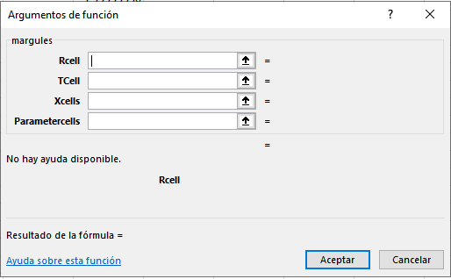
Al escribir la función de XSEOS, haciendo click en el botón de ayuda f_{x} que se muestra abajo, se abre un cuadro de diálogo más simple para colocar los valores de entrada de la función.
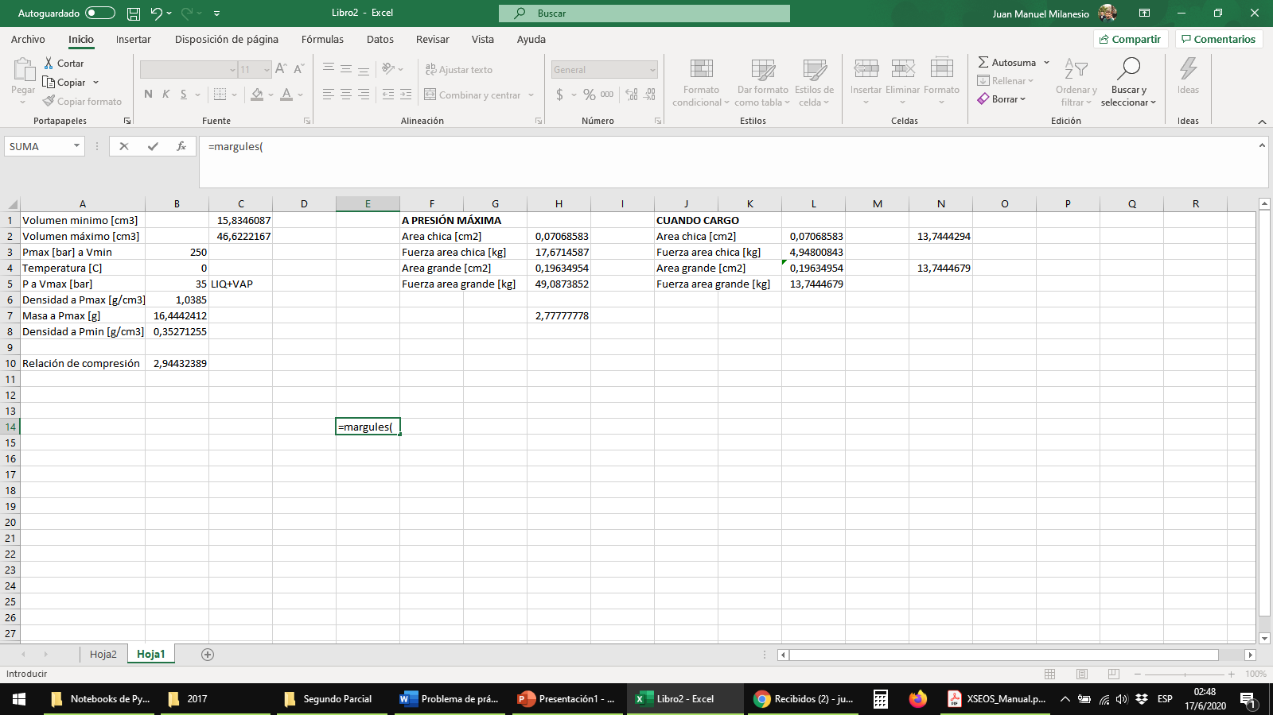

Problema de práctica
Para determinar los coeficientes de actividad en sistemas binarios se usan datos experimentales de equilibrio líquido-vapor obtenidos en el laboratorio. Si cuenta con los siguientes datos a 50ºC de la mezcla binaria metil etil cetona (1) + tolueno (2) (LOS DATOS TAMBIÉN ESTÁN EN EL ARCHIVO EXCEL ADJUNTO):
Presión (bar) | x₁ | y₁
0,3570 | 1,0000 | 1,0000
0,35049 | 0,9537 | 0,9787
0,34121 | 0,9107 | 0,9590
0,33141 | 0,8635 | 0,9376
0,31723 | 0,7934 | 0,9048
0,309 | 0,7524 | 0,8846
0,30098 | 0,7135 | 0,8639
0,29372 | 0,6780 | 0,8445
0,28626 | 0,6423 | 0,8238
0,27943 | 0,6099 | 0,8050
0,27199 | 0,5737 | 0,7835
0,26555 | 0,5428 | 0,7639
0,25899 | 0,5119 | 0,7440
0,25239 | 0,4806 | 0,7228
0,24541 | 0,4482 | 0,7000
0,23995 | 0,4232 | 0,6815
0,23402 | 0,3964 | 0,6607
0,22574 | 0,3604 | 0,6303
0,21617 | 0,3193 | 0,5934
0,20693 | 0,2812 | 0,5550
0,19632 | 0,2383 | 0,5077
0,18592 | 0,1981 | 0,4565
0,17559 | 0,1597 | 0,4006
0,16531 | 0,1235 | 0,3398
0,15496 | 0,0895 | 0,2716
0,14644 | 0,0632 | 0,2096
0,13894 | 0,0415 | 0,1493
0,12280 | 0,0000 | 0,0000

- Obtenga los valores de los coeficientes de actividad que se pueden calcular a partir de los datos experimentales
- Calcule los valores de la energía libre de Gibbs de exceso para cada uno de los datos experimentales registrados
- Usando el complemento de Excel XSEOS obtenga los valores de los logaritmos de los coeficientes de actividad que predice el modelo dado para cada dato experimental
- Usando el complemento de Excel XSEOS obtenga los valores de los coeficientes de actividad que predice el modelo dado para cada dato experimental
- Usando el complemento de Excel XSEOS calcule los valores de la energía libre de Gibbs de exceso que predice el modelo dado para cada dato experimental
- De acuerdo con la ecuación del modelo que se da en el archivo Excel adjunto ¿Cómo calcularía el logaritmo del coeficiente de actividad que predice el modelo, sabiendo que el logaritmo del coeficiente de actividad es una propiedad molar parcial $\ln{γ_{i}=\frac{{\overline{G}}_{i}^{E}}{RT}}$ y que se trata de un sistema binario?
- Ahora estime los valores de los coeficientes de actividad a dilución infinita para cada componente de la mezcla.
- Grafique $γ_{1}$ vs $x_{2}$ y $γ_{2}$ vs $x_{2}$ en el archivo Excel adjunto
- Grafique $\frac{G^{E}}{RT}$ vs $x_{2}$ y mencione si hay desviación positiva o negativa respecto de la solución ideal.
- Observe los efectos entálpicos $\frac{H^{E}}{RT}$ y entrópicos $\frac{S^{E}}{RT}$ que presenta la mezcla de acuerdo con el modelo, utilizando el complemento XSEOS ¿cree que la mezcla se absorberá o liberará calor?
- ¿Cómo calcularía la presión que predice el modelo (en la columna Q del archivo Excel adjunto)?
- Cambie los valores de los parámetros A, B y C del modelo y observe como impacta en los gráficos de la energía libre de Gibbs de exceso y de los coeficientes de actividad.
- ¿Cómo cree que podría mejorar el ajuste que hace el modelo de los datos experimentales?

